NAVIDAD A BORDO SIN VISA
08 DÍAS – 07 NOCHES
VIGENCIA: 2025/ 2026
DURACION: | 08 DÍAS – 07 NOCHES
PUERTO DE SALIDA: | CASA DE CAMPO, LA ROMANA
FECHAS DE SALIDA: | 22 DICIEMBRE 2025
BARCOS: | NORWEGIAN SKY
Descubre NCL
¿Sueñas con el crucero perfecto? ¡Entonces hazlo realidad con Norwegian Cruise Line! Sólo tienes que elegir el destino que más te atraiga en Europa, Hawái, el Caribe, Alaska, etc. NCL se encarga del resto. En los modernos barcos podrás planificar tu día a tu manera, hacer lo que quieras cuando quieras, vestirte como quieras, simplemente relajarte o disfrutar de las muchas actividades y del variado entretenimiento a bordo.

Norwegian Cruise Line tiene la flota más joven entre las líneas de cruceros norteamericanas. Gracias a una amplia variedad de características revolucionarias, además de la incorporación de nuevos espacios y experiencias interactivas pensadas para emocionarte e inspirarte, disfrutarás de unas vacaciones inigualables, garantizado.

Y esto es sólo un resumen de lo que te espera a bordo... ¡todo lo que busques en tus vacaciones y más lo encontrarás en los barcos de Norwegian Cruise Line!

INCLUYE:
- 07 noches de alojamiento en la categoría de cabina seleccionada
- Comidas Ilimitadas entre las diarias principales y snacks con bebidas incluidas: Café, té, jugos
- Shows
- Actividades recreativas diarias
- Actividades deportivas
- Desembarco en los diferentes puertos descritos en el itinerario
NO INCLUYE:
- Billetes aéreos
- Seguro de viaje
- Alimentos o bebidas no especificados
- Excursiones en tierra.
- Propinas por noche por persona que se pagaran exclusivamente en el Crucero, valor aproximado de 15 a 21 usd por persona por noche.
- Gastos personales.
- Items no especificados en el programa

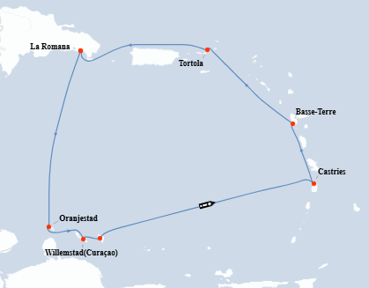
ITINERARIO
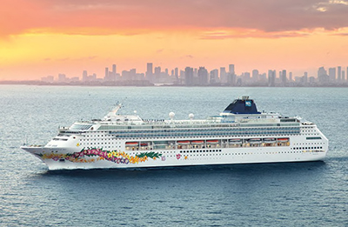

DÍA | PUERTO | LLEGADA | SALIDA
1 | CASA DE CAMPO, LA ROMANA | - | 17:30 p. m
2 | ORANJESTAD | 13:30 p. m | 20:00 p. m
3 | WILLEMSTAD | 08:00 a. m | 17:00 p. m
4 | KRALENDIJK | 06:00 a. m. | 13:00 p. m.
5 | ST LUCIA | 14:00 p. m. | 20:00 p. m.
6 | BASSETERRE | 09:00 a. m | 18:00 p. m.
7 | TORTOLA | 07:00 a. m. | 14:15 p. m.
8 | CASA DE CAMPO, LA ROMANA | 07:00 a. m.

PAGO SIGNATURE ON FILE
- INTERIOR – DOBLE
PRECIO POR PERSONA EN USD
INTERNA | 1ERA PERSONA | 2DA PERSONA
VALOR | 809,25 | 809,25
IMPUESTOS PUERTO | 406,83 | 406,83
TOTAL | 1.216,08 | 1.216,08

- EXTERIOR – DOBLE
PRECIO POR PERSONA EN USD
EXTERIOR | 1ERA PERSONA | 2DA PERSONA
VALOR | 878,80 | 878,80
IMPUESTOS PUERTO | 406,83 | 406,83
TOTAL | 1.285,63 | 1.285,63

PAGO
- INTERIOR – DOBLE
PRECIO POR PERSONA EN USD
INTERNA | 1ERA PERSONA | 2DA PERSONA
TOTAL | 1.379,23 | 1.379,23

- EXTERIOR – DOBLE
PRECIO POR PERSONA EN USD
EXTERIOR | 1ERA PERSONA | 2DA PERSONA
TOTAL | 1.458,85 | 1.458,85

NOTAS IMPORTANTES:
- Precios incluyen todos los impuestos (sujetos a cambio y disponibilidad).
- Precios sujetos a variación y disponibilidad sin previo aviso hasta el momento de la reserva.
- Las cabinas garantizadas no tienen n° de cabina hasta realizar el check in.
- Pago signature on file: Pago con tarjeta de crédito directo a la Naviera.
- Pago: Pago con tarjeta de crédito.

